Úvod do charakteristiky opalování dřeva

Vážení přátelé,
Opalování dřeva není dnes, jak se jeví moderní záležitostí, jde o prastarou metodu ošetřování dřeva jeho ochraně před klasickými vlivy přírody, které dřevu braly a berou jeho užitnou stavební hodnotu. A dělají z něj nefunkční prvek, který člověk posléze musí časem měnit, protože ho v narušeném stavu nepotřebuje.
Historie zná spoustu artefaktů z vykopávek lidských obydlí, kde bylo opálení dřeva použito k jeho lepší ochraně, kde získalo další vlastnosti, které člověk následně dál chtěl využívat vč. prodloužení jeho životnosti. Známe zatlučené kůly sloužící jako ohrady či ochrana vsí a měst před nepřáteli, které byly na koncích před zatlučením do země opáleny. Také u nás najdeme opálené zdi a příčky venkovských stavení, hlavně v horských oblastech.
Toto platí pro Evropu, avšak nejvíc indicií je možné spatřit v Japonsku, které doslova srší množstvím opálených předmětů, a nejen z pradávna je toto ošetření využíváno, ale i v dnešní době. Japonsko je těmito stavbami zaplaveno, ne jako Evropa, která po dlouhá století na tento druh ošetřování dřeva ohněm doslova zanevřela, výstavbou kamenných domů. Mezitím Japonsko dotáhlo v konstrukcích staveb, ale i v konstrukčních spojích dřeva tento druh zabezpečení takřka k dokonalosti a dnes jej používá celý svět pod velice známým názvem:
SHOU-SUGI-BAN – Yakusugi, kde volný překlad může znít: Spálené cypřišové dřevo či prkno.
Ano, musíme si přiznat, že odklon byl chybou. Ale je čas, aby zvítězil zdravý selský rozum. Navrací se k nám ochrana dřeva snadno dosažitelným způsobem a navíc bez chemickým zásahem, což je nejen pro přírodu, ale i pro člověka, přece jen výhodnější.

Kapitola I.
Opalování dřeva – charakteristika

Opálení dřeva, jak správně zní tohle ošetření, je zuhelnatění /karbonizace/ jeho povrchu, kdy ale dřevo dále zůstává pod opáleným povrchem zdravé, silné a schopné dál mít své vlastnosti jako je pevnost, soudržnost či pružnost. Prostě stálou mechanickou i statickou odolnost, tudíž kvalitu, která však dál nebude rychle ruzrušována bio-vlivy.

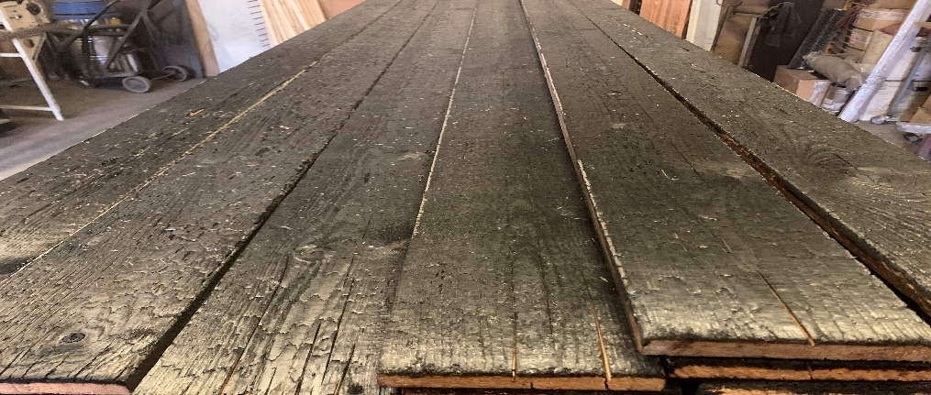

Dnes 100%ně víme, že opálením zajistíme dřevu nejen onu potřebnou delší životnost, ale i vlastnosti, které nám mají pomáhat na stavbách, zahradách a prostě všude, kde opálení pomáhá chránit před následnou destrukcí čili degradací dřeva, která je ovlivňována či způsobována přírodními vlivy nás obklopují, tak např.:
- biologickými činiteli kam patří: houby, plísně, dřevokazný hmyz vč. mravenců.
- klimatickými vlivy: sem patří především vlhkost, tudíž voda voda, nízké nebo vysoké teploty, tzn., mrazy či žár, konče povětrnostními, tj. lehkým větérkem s deštěm až po vichřice s krupobitím.
- jde o sluneční elektromagnetické záření, které i samotnému člověku je nebezpečné. I dřevu IČ záření velice škodí, ač to není zpočátku vidět! IČ záření poškozuje povrch dřeva. Záření svým pohybem při vstřebávání do materiálů a následně při emitaci, dokáže na vytvořit na povrchu dřeva napěťové trhliny a dřevo rychleji destruuje. Tím se urychluje jeho stárnutí. / pozn. nezaměňovat s mrazovými trhlinami! / tzn., že dochází k tzv. vyšusování povrchu čili zesvětlání nebo naopak k zešednutím až zčernáním, záleží na druhu dřeva. / Opálené dřevo nám tímto snižuje absorpci záření na minimum, a tím ho opětovně ochraňuje před rychlou destrukcí.
Dřevo se opálením takto dostává do nové dimenze výrobku, který svými vlastnostmi předurčuje jeho max. využití i dnes v době novodobých staveb, které chceme touto konzervací zabezpečit proti:
- Samotnému ohni – neboť díky karbonizaci povrchu je dřevo už na povrchu takřka nehořlavé, čili hůř se opětovně rozhoří neb doba vznícení pod opáleným až spáleným povrchem je podstatně delší, než u neošetřeného dřeva. / platí i pro některé nátěrové hmoty. /
- Vodě – neboť povrch dřeva je vlastně „mastný“ voda se na něm nedrží, líp stéká a tak se do dřeva nedostává tolik objemu, to platí i pro vodu v podobě vodních pár, které vzduch obsahuje a při jeho nasátí způsobuje pochyb dřeva / tj. bobtnání / a tak jeho následnou urychlenou destrukci.
- Houbám – myslíme houby dřevokazné, hlavně tzv. Chorošovité, které velice často dřevo napadají. Pokud se ve stavbách objeví náznak možné vlhkosti či vody, pak zde mají své zhoubné zázemí. Houby ničí dřevo nejen živé, ale i „mrtvé,“ a tak svou činností, kdy ve dřevě vznikne hniloba, jej ihned destruují. Hniloba je nejzávažnější choroba, kterou houby dřevu způsobují, ačkoli umí i jiné druhy nemocí.
- Plísni – jde sice o druh hub, tzv. vláknité. Tyto organismy, ač jako houby nevypadají, musí mít ve dřevě víc vody a to až nad 60%RVV, a k tomu více tepla nad 20°C, tak pokud jim tohle umožníte, máte plíseň v domě. Upozorňuji, že tento druh hub není dlouho zřetelný a když pak je, bývá v podstatě na záchranu pozdě. Zde sice platí, že vhodné větrání interiérů nám dokáže plíseň omezit na minimum. Dnes víme, že plíseň je dlouho neviditelný zabiják nejen dřevostaveb, ale bohužel i lidí.
- Dřevo-škůdcům – Zde jde o doslova o gigantickou kapitolu, kdy všichni víme, co pro dřevo znamenají dřevokazní brouci, larvy či mravenci. Kdo by dnes neznal kůrovce či tesaříka, že? Jejich činnost je v destrukci dřeva tak pronikavá, že se jí zabývají laboratoře na celém světě, aby našly vhodné přípravky, které by dřevo před jejich napadení ochránily. A výsledky? Žalostné! Přitom víme, že do opálených stromů už žádný škůdce nezaleze. Ba ani my už nejíme připálená natož spálená jídla, že?
pozn. neexistuje na světě jediný chemický přípravek, který umí to, co oheň. Oheň umí všech těchto pět ochran najednou. Věřím, vymyslíte-li chemický přípravek, který umí naráz, aspoň tři, dostanete asi Nobelovu cenu za chemii, přitom máme ochranný přírodní přípravek na dosah ruky, vlastně u nosu, tak proč jej nevyužít?

Opálení dřeva ve vhodné dimenzi a ve správném stupni spálení nám ochranu zajistí, a to dokonce i na několik desetiletí v plném rozsahu jeho funkčnosti. Je nutno myslet na jakou konstrukci ochranné provedení chceme a jaký vysoký stupeň zabezpečení v našem prostředí bude vhodný. V evropském pojetí platí i jaký druh dřeva použijeme, neroste zde tolik cypřiše, jako v Japonsku, ale ani tam není potřebném množství. Máme však zde jiné dřeviny, které jsou vhodné. Patří mezi ně hlavně smrk, modřín ale i dub či lípa. Vybrané dřeviny pak ovlivňují, dle umístění výrobku, způsob ochrany našich domů. Nemluvím zde jen o ochraně opálením, ale přidejte si, že dřevo je navíc i vynikající tepelný izolant. To je přidaná hodnota jako u žádného jiného stavebního materiálu. Přímé spálení, které je použitelné na fasádách našich domů, nám zajistí výše udanou ochranu nejen dřeva, ale zabezpečí i váš dům. A nejvíc právě před slunečním zářením, tudíž teplem, které nás začíná ve velké míře již dost ovlivňovat až ohrožovat. Jde o letní dny, kdy paradoxně přitápíme klimatizacemi do venkovního již horkého prostředí, abychom uvnitř domů měli chlad. Dalším jeho plusem je fakt, že v zimě nám teplo spíše zadržuje, takže když topíme zabraňuje obložení domu, aby všechno neunikalo. Právě pro tyhle vlastnosti je tento druh opálení dnes nejvíce praktikován.
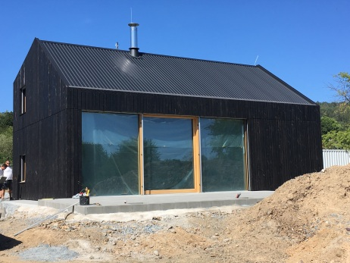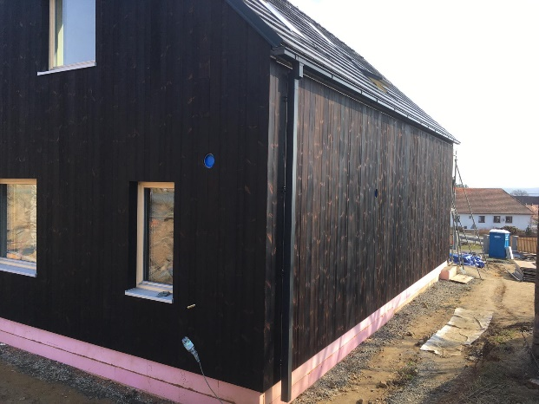
Mezi druhotné využívání opalování dřeva je spíše estetická záležitost, chceme-li zkrášlit interiéry svých domů či bytů. Zde opálení doprovázíme kartáčováním povrchu pro zviditelnění letokruhů. / viz kapitola Kartáčování /.
Foto:
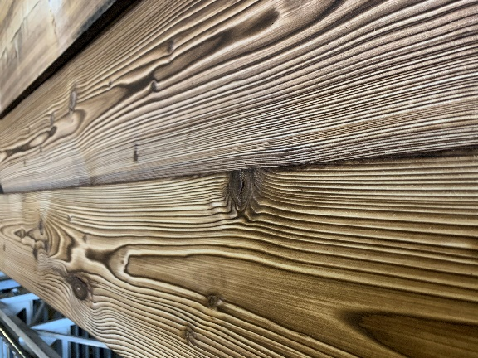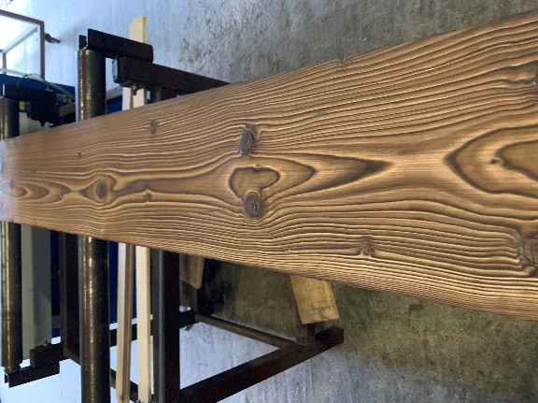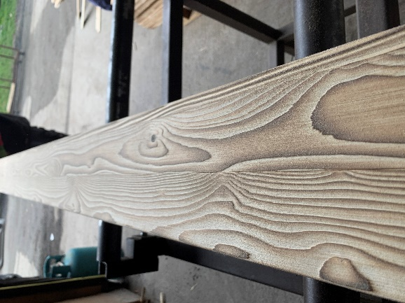
Podstatným faktem však je, že po spálení Japonci dřevo ihned polévají vodou, nejen z důvodu uhašení, ale aby se dřevo cypřiše na povrchu ihned zatáhlo /zcepenělo/, což způsobí, že dřevo dál vylepší odolné vlastnosti, které získalo opálením. / Pozn. Přesto je nutno ho uhasit včas před totálním spálením, aby nám pochopitelně neshořelo. / V evropských technologií se tohoto kroku vůbec nevyužívá, naše dřeviny jsou přece jen jiného složení, byť cypřiš je jako smrk třídou jehličňan, řád borovicotvarý. Takže škoda, že v měřítku zalesněnosti je ho zde minimum. Pokud bychom jej však chtěli nahradit borovicí, pak takřka nelze, neboť borovice má tolik pryskyřice, že spíše vadí. U nás při pálení dochází k jejímu silnému vyronění na povrch a pak k následnému hoření, čímž opalování povrchu spíše škodí, neboť shořením tvoří černé fleky. V určitém stavu lze borovici tepelně zpracovat, jde o „napuštění“ či spíše protažením skrz naskrz horkým plynem, je to tzv. thermowood provedení, ale tj. naprosto jiná technologie. Jinak smrk u nás ani jinde v Evropě zatím nepoléváme, brání tomu bobtnavá vlastnost smrku, dál technické zajištění při aplikaci, jakož i vysoká cena vody, ale co není může… I s ohledem na další opracování, právě kartáčování, není tento krok vůbec vhodný.
Dovětek, např. dub nepoléváme vůbec! Složení dřeva by nám nepoděkovalo, a 99% ní ochrana tu stejně už je, tak to snad stačí, ne? Dubové obložení jsme opalovali zatím jen jednou. Co bylo horší, byl fakt, že výtěžnost dubu byla jen 60% ní, což jsme nečekali. Pakliže pokud budete chtít opálit dub, sežeňte jak dost vhodného dřeva, tak i dost peněz.

Faktory ovlivňující správné opalování

- U opalování je podstatný fakt, že dřevo čili výrobky z něj, se musí opalovat min. z obou dvou stran. Tj. proto, že dřevo se musí tzv. uzavřít. neboť necháme-li druhou stranu neopálenou, dřevo tudy nasává vlhkost, a začne pracovat. Následky jsou destruktivní, neboť s příchodem podzimu, kdy vlhkost vody ve vzduchu dosáhne k bodu, kdy dochází ve dřevě k nasycování vláken, a zde voda s příchodem zimy zamrzá a nám pak dřevo puká. Vznikají mrazové trhliny a dřevo ztrácí svou kvalitu. Při silnějších materiálech, např. fošnách a hranolech, tzn., už od tl. 32mm a dál, je tudíž nutno opálit už i hrany, tzn. pěkně celé dokola. Neučiníme-li tak, vystavujeme dřevo oné destrukci a tím krácení jeho životnosti.
- Důležitým faktorem při opalování dřeva jsou jeho vady. Mnozí z nás znají základní vadu dřeva, kterou je suk, ale co je pro nás vada, je pro dřevo nutnost, protože suk je zůstatek po větvi, a strom bez větví? Přesto se najdou lidé, kteří chtějí dřevo bez suků, fantasticky rovné, rovnoleté a aby bylo věčně trvanlivé. Až sem nás přivedla naše náročnost. Máme peníze a za ty chceme už nemožné. Málo lidí mi věří, když tvrdím, že jsou vady dřeva, které ovlivnit prostě nemůžeme a tyto vyvstanou až při opalování, které pak není, jak si člověk přeje. S tím nemůžeme vůbec nic udělat. Patří sem např.:
- Točitost, tj. strom, když roste, tak se otáčí kolem osy, ale to mnozí nevidí, ač se stačí pořádně podívat. Prostě dřevo se při opalování stáčí lehce do krutu a tím se snižuje výtěžnost. Je to stejné, kdy stačí ponechat prkno na pár dní na sluníčku a máte vrtuli jak vyšitou. Aspoň vidíte, jak strom roste.
- Boulovitost, pokud jste si ještě nevšimli, pak se podívejte na boule na kmenech. A tohle pilaře moc nezajímá, prostě dřevo nařežou a truhlář má hned starost. Vyndáte prkno z hráně a za chvíli je z něj banán. /pozn. Hráň je úložiště řeziva. / „To řežete fošnu podélně na dvě stejné části a hle jedna část po odříznutí vypadá jako luk!“
- Svalovitost, podobná vlastnost, jen není vidět, jak se dřevo v kmeni zužuje a tím mu mění pevnost i tvar.
- Křemenitost, kdo někdy řezal dub či buk, ví o čem to je. To se v řezu prkno zastaví a už jej nedoříznete! No a při opalování jsou tato místa zcela neopálená, je nutno je dopálit ručně!
- Sbíhavost, nám zapříčiňuje efekt, kde na oddenku, v dolní části, jsou letokruhy řidší, tzn. jsou širší léta, a na vrcholu hustší, to způsobuje, že opálení na oddenku může být silnější a na vrcholu světlejší. To se už v délce 4-5m může dost negativně projevit.
- Následují trhliny, štípatelnost, tvrdá hniloba, smolníky, očka a další, které nám ovlivňují vlastnosti dřeva a tím i možnost opálení, kdy už na jediném prkně, fošně nemusí být v celé délce o stejné intenzitě. Jsou i další drobnější vady, strukura, ale i barevnost, které tu opomíjím, a i ony ovlivňují zpracovávání dřeva.
- Neméně důležitým faktem pro vás je výpočet plochy, kde byste měli počítat s vyšší spotřebou prken. Historicky je truhlář nucen počítat s vyšším objemem /tj. množstvím/ pro zhotovení výrobku. Např. pokud vyrábí skříň, musí počítat s několika prkny navíc, aby mu to na daný výrobek vyšlo. Zde, „JE TO NUTNOST!“ Jde o stav, aby byl schopen výrobek vyrobit, právě pro ev. vady dřeva. U nás je to stejné, pokud počítáte, že potřebujete 100prken, počítejte si něco navíc. Ze zkušenosti víme, že potřebujete min. 7%! Nečekejte, že dřevo vám dá oněch 100% čisté spotřeby. Prostě i při opalování se může stát, že se dřevo otočí či se zprohýbá na všechny strany! To nikdo dopředu neví a my nemůžeme za to, že tak dřevo učiní. Snažíme se zákazníka upozornit, že do dřeva pro jeho vlastnosti při jeho vzrůstu nikdo nevidí /viz vady/, tyto se objeví při dalším opracování a to řezání, hoblování aj. Jenže „opalování“ je hodně speciální. Jde o „obrovský“ zásah do jeho struktury, jde vlastně o jeho povrchové „zničení.“ Tak předem upozorňuji, že je nutno počítat s jistou rezervou, neboť jsme v již v začátcích zjistili, že tímto opracováním dřevo nezůstane jak po ohoblování, čisté, rovné a tvarově stejné. Prostě dřevo se začalo: všelijak kroutit, ohýbat, hodně praskat a tedy tvarově měnit, záleželo na hustotě letokruhů, jeho suchosti, také na druhu dřeva, podle nařezání, kdy jiné je ze středu kmene, jiné z kraje… prostě jsme zjistili, že tato práce vyžaduje vyšší spotřebu materiálu, kterou je nutno přenést k zákazníkovi a to buď tak, že:
1) zvedneme cenu min. o 5-10% následně dřevo přebereme a vyhodíme, abychom vám dodali již čisté kusy. Zde neaplikujeme žádné úlevy, neboť dřevo se následně likviduje. Nebo za:
2) budeme počítat jen cenu dodaného množství, kde kusy navíc budou obsaženy v dodávce, ať si zákazník sám pak přebere a ať má něco i navíc… Pokud chcete jen svých 100ks, tak vás musím upozornit, že to opravdu nejde. Neriskujte! Dlouho jsem v životě říkával, že neznám slovo nejde, že to jde, ovšem do doby, než jsem potkal opalování. Tohle je obor, kdy platí, že ne vždy to jde, spíše to 100% ně nejde. Pokud budete mít 10-15% zakázky mimo požadovanou hodnotu např. i v barevnosti, pak mi věřte, že jsme udělali max. Při výběru této varianty, neúčtujeme práce s opalováním nad dodané množství, ale pouze vaši žádanou čistou plochu.
pozn.1. Pokud chcete palubky, pak doplňuji, že i u palubky se počítá také jen viditelná plocha, tj. bez pera! Zde je nutno objednat tolik, abyste překryli svoji požadovanou plochu, tj. bez per a přidat i něco navíc s ohledem na opálení.
pozn. 2. Také si dovoluji doplnit, že hodně záleží na montážnících, nejen jak si poradí s kladením, ale hlavně s kvalitou své práce! Ony se totiž dají montovat i ohnutá či zkroucená prkna, jen chtít to umět!

- Nejdůležitější faktor pro dobré opálení je fakt, že dřevo musí být naprosto suché, má-li být opálení kvalitní. Mokré dřevo nejen, že špatně hoří, ale uzavře vodu vně, a dřevo rychleji hnije. Je nutno něco dodávat?
Dodatek: Pálíme dřevo proto, aby vám dýl vydrželo, než když zůstane v přírodním stavu, víc nenabízíme. Budu vám vděčen, když tohle vše pochopíte při zvažování svého rozhodnutí k opálení. Když ano, pak vstupte do kruhu k těm, kterým nevadí, že dřevo je dřevo, a tak to zůstane, dokud bude… Bude-li se vám zdát, že po 5-7mi letech už dřevo moc destruuje, neděste se a řádně si jej prohlédněte z blízka. Zjistíte, že jde mnohdy jen o povrchní změnu zbarvení, ale funkčnost, tj. jeho ochrana je pořád vysoká, počkejte v klidu ještě pár let, a uvidíte, že mám pravdu. / pozn. Dejte si vedle vzorek normálního kusu dřeva ať můžete porovnávat.. /
Zvýšení ochrany opalovaného dřeva

Co se týká použitelnosti opálených povrchů při zajištění údržby takto provedené ochrany, patří tato do oblasti tzv. „bezúdržbové“, neboť dřevo nemusíme již moc ošetřit. Jenže to by nebyl člověk, aby nechtěl i zde víc, a tak i sem došel faktor další ochrany, a to hlavně před umazáním jakož před zajištěním proti rychlejší povrchové erozi vlivem dešťů a větrů. Dnes lze použít ochranu dřeva /impregnaci/ dalšími prvky, a to nátěrovými hmotami /NH/, např.:
- Alkydovou lazurou – zde jde o dobrý vynález, kdy v mineralizované vodě 85%, je rozpuštěna alkydová pryskyřice 15%, kdy po nanesení na povrchy, dojde k vsáknutím popř. vyprchání vody do prostoru, a tak pryskyřičné látky zanechá ve dřevě i na jeho povrchu. Pryskyřice posléze ztvrdne a tak je povrch zajištěn na ještě delší období. Bez problémů lze ochranu používat na interiéry. Při venkovním použití je vhodnost zabezpečení na 95%. Dřevo přece jen časem podléhá mrazovým trhlinám a jejich vlivem dřevo praská a mohou se z povrchu odlupovat spálené šupiny. Jde sice o zanedbatelnou část plochy, ale je to její jediné mínus. Proto tuto NH nanášíme ve dvojím nástřiku. Jde sice pak o dražší verzi ochrany, neboť je vysoká spotřeba NH, ale pak již velice účinnou.
Viz foto: – verze: opálení st.4, kartáčování st.2 a napuštění alkydovou lazurou
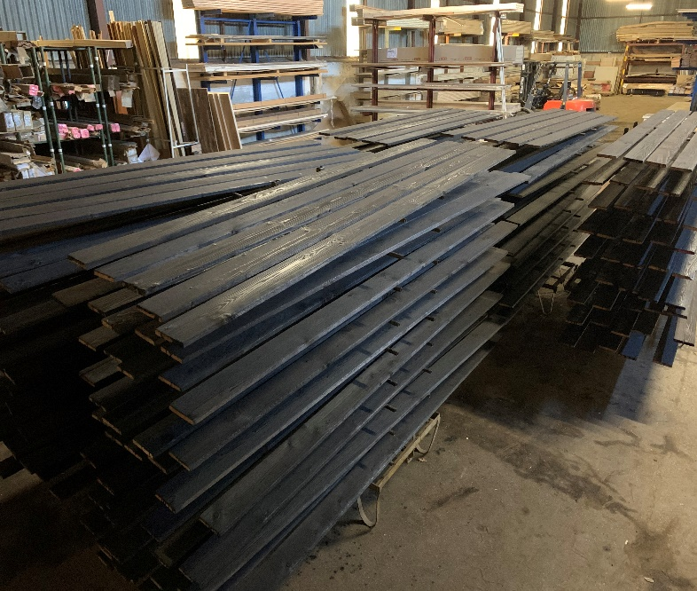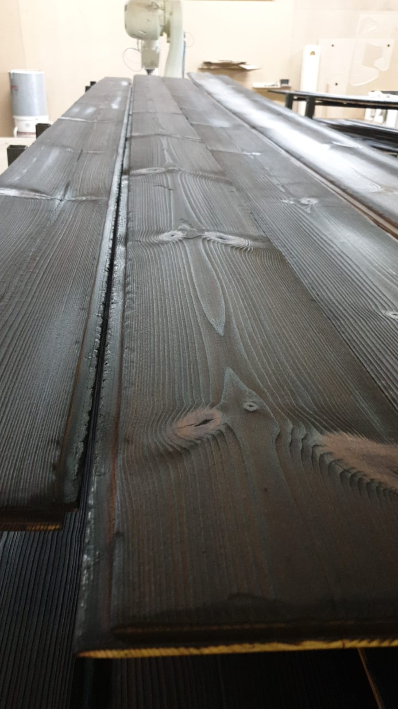

- Celulózovou lazurou – jde o klasický nitrocelulózový roztok, čili naředěnou NH, aby došlo k napuštění, tudíž impregnaci této látky do dřeva, aby se též zabránilo rychlému odlupování spálených šupin. z povrchu. Pozn., že před aplikací obou NH lze odstranit spálené dřevo, či spíše vrstva, která už se dřevem stejně moc nedrží a dostat se tak k vrstvě, která je pevně spojena se zdravým dřevem. Následným nanesením NH dojde i k další konzervaci vrchní vrstvy takto spáleného dřeva a tím ochrana před destrukcí proti povětrnostním vlivům je v tomto případě již na maximu, aspoň zatím.
- Klasickými oleji, nejčastěji napouštěcí fermeží. Jde o vysychavý olej, který napustíme nátěrem do dřeva pouze na počátku. Jde jen o napuštění k základní ochraně na relativně krátkou dobu cca max. tři-čtyři roky, než dřevo ještě uvnitř uzraje, tzn., že se lignin změní na celulózu, tedy na dřevo a pak už není moc důležité provádět další nátěry. Pokud ovšem chcete, aby vám dřevo či výrobek z něj vydržel dál můžete nátěr po letech zopakovat. Velkou nevýhodou fermeží je fakt, že jsou sice sprašné, ale zároveň to je i jejich výhoda, nemusíte je, jako spoustu lazur, z povrchu nejdříve odstraňovat, ale rovnou novou aplikovat. A co je jejím dalším plusem, že za velice nízkou cenu získáte kvalitní olej, který je složen z 60% oleje lněného, 15-20% slunečnicového a zbytek jsou rozpouštědla. Paradoxně za relativně malou cenu oproti jiným olejům či lazurám. Běžně na trhu jej seženete kolem 130,-Kč/litr. A výhodou je i její aplikace, a pokud ji zahřejete na 55-60°C získá na větší těkavost a líp se vsakuje do hloubky dřeva. Známe i lněné fermeže, ale ty musíte ohřát opatrně na vyšší teploty k 80°C a stejně hůř proniká do dřeva. Spíše se hodí na povrchy, kde dokáže vytvořit silnější ochranou vrstvu. Doporučuji jako druhý nátěr.
- Syntetické oleje, vyznačují se až 5ti násobnou cenou proti přírodním, navíc olejové složky zde mnohdy není ani 50%! Dokonce najdete i „oleje“, kde není ani 15% oleje, jen nastavovadla, zhušťovadla, tvrdidla, rozpouštědla a „bůh ví“ co ještě, jen aby to stálo 25,-Kč a nejlépe 5litrů a to i s DPH a ještě v plechovém obalu. A nezavinili jsme si to také sami? Všechno chceme zadarmo, tak se nedivme, že toho výrobci zneužívají. Naštěstí pro vás, opalování dřeva se podvádět nedá, . Nicméně doplňuji, že jsou i kvalitní syntetické oleje, jen zvažte jejich používání. Doporučuji je na estetické úpravy pro získání určité barevnosti v interiérech. Barevná škála je dnes nezvykle bohatá až moc. Její vybrání je též občas zlým pánem, zvlášť když jsme chtěli tu či onu barvu a ona vyjde poněkud jiná, než jsme měli představu. Opět za to může dřevo, ne? V jednodušším případě to padne na naši hlavu, že?
Jejich velkým plusem je, že po aplikaci nám zabezpečí kvalitní mechanickou pevnost povrchu a pokud jsou s UV filtrem, pak je lze použít i v exteriérech. / UV filtr brání i proti rychlému zšednutí dřeva. /

Viz foto : opálení st.3 + kartáč St.1, olej tvrdý voskový, dekor např.:
zakouřený dub přírodní bílý
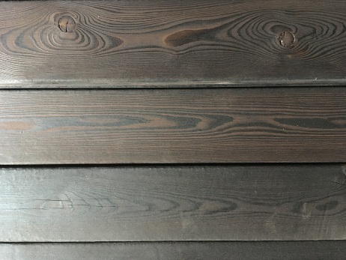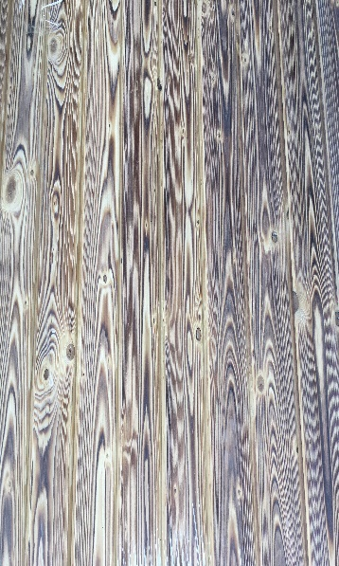

Na konec si dovoluji pro všechny připomenout, že ať chceme jakkoli zabránit dřevu jeho stárnutí, tak tomu nezabráníme, ono stárne jako my a také mění svoji krásnou barvu a ztrácí se i jeho struktura. Dřevo časem přirozeně šedne až černá, pokud je vystaveno přímému slunci. Pokud na něj slunce nedopadá, vydrží nám doma v krásné barevnosti i několik desetiletí, viz nábytek, schody, podlahy a další bytové doplňky.
/ pozn. stárnutí dle dřeviny: smrk a buk zšednou až zčernají, modřín stříbrnatí, dub a lípa jen černají./
Závěrečnou a velmi podstatnou informací pro vás je, že opalování provádíme průmyslovým způsobem pod plynovými hořáky na PB, které jsou umístěny v dané výšce nad materiálem, aby došlo k jeho hoření. Posun zabezpečuje dopravník, kde jeho rychlost umožňuje měnit variátor a tím docilujeme ony změny v jednotlivých stupních opálení až ke spálení. K pochopení, čím pomaleji jedeme, tím víc pálíme, bohužel tím také víc platíte. Jak jednoduché, že? Ovšem ne pro ty, co zde pracují, neboť hlavně v létě, kdy je nejvíc zakázek je to učiněné peklo. Takže pokud se vám naše ceny nezdají, ozkuste si to sami. Tuto informaci předkládám, hlavně proto, že nepoužíváme metodu klasického hořáku a vedle bombu s PB, kdy výsledek této práce záleží na vaší „obrovské“ ne/šikovnosti. Černé fleky jsou pak nedílnou součástí těchto pokusů. U nás jsou fleky sice vyloučeny, ale náročnost zákazníka nám zůstala.
Stupně opalování dřeva - charakteristika

Než se dáme do prohlídky jednotlivých stupňů, které naše firma provádí, upozorňuji, že předchozí popis je v opálení na stupeň 4. Ten je použitelný hlavně na fasády domů či obklady exteriérů. Zde záleží na výběru dřeviny, kde jednoznačně vyhrává modřín s ohledem na své klasické vlastnosti, kdy umí propouštět vodní páry líp než smrk a hlavně je hutnější. Opalování jeho povrchu je pak už jen třešničkou…, jen s malou/velkou negací, jak pro koho, je prostě dražší než smrk a to až o 50% ! No a v tom případě máme za něj 90%ní náhradu, smrk. Smrk je využitelný díky zase svým klasickým dobrým vlastnostem jako je pevnost, snadná zpracovatelnost a i dobrá hmotnost. Proti špatným vlastnostem, jako je horší propustnost vodních par, kdy pak rychleji destruuje, je doslova nutností ho opálit, aby získal ony kýžené vlastnosti. Jak už víme, i zde se musí opal provádět jen na suchém dřevě. Z tohoto důvodu odebíráme zboží od výrobců, kteří nám suší dle našich požadavků doslova jednotlivé zakázky. Upozorňuji, že pro nás dřevo má mít hodnotu relativní vlhkosti, RV / tj. stav množství vody ve dřevě. / max. do 15%, spíše však i míň. Nad 15% RV je dřevo vlastně ještě dost vlhké a tudíž jej nelze tak dobře opalovat. Má-li však dřevo nad 18% RV, nemá už smysl ho opalovat. Pozn. Právě poležený kmen má až 33-38% RV. Vzduchem vysušené dřevo má mezi 18-22% RV.
Jinak jsme schopni opálení provést i na vašem zboží, pokud ale budete mít vlhkost pod 15% RV, když ne ponecháme dřevo dál u nás vysychat.

Druhy stupňů opalování + využití
Stupeň 1. - charakteristika
Jde o opálení povrchu dřeva* kdy plamenem zbarvíme povrch na béžovo-hnědou barvu. Zde již docílíme rozlišení mezi měkkými jarními letokruhy s tvrdšími letními. / Pozn. jde o období, kdy je sucho a dřevo nemá tolik vláhy a hůř si tak bere živiny, proto jsou nejen tvrdší, ale i jejich barva je tímto tmavší. / Toto opálení je určeno z 90% hlavně pro interiéry, neboť patří mezi nenahraditelná estetická ztvárnění.
* Rozuměj: palubky obkladové i podlahové, rhombusy, terasová prkna, hoblovaná prkna, surová prkna, plotovky, dále řezivo všeho druhu od prken po fošny, hranoly. Také KVH popř. BSH hranoly, latě, lišty, srubovky, kůly, kulatinu, tyče aj. výrobky které lze povrchově upravovat.
Vzorek Smrk: a zakázka:
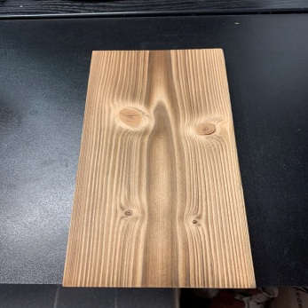 opálení st.1 + kartáč st.1, 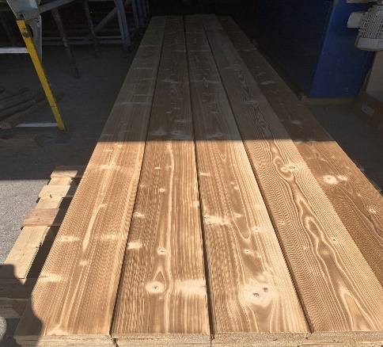 DTTO

Stupeň 2. - charakteristika
Jde o opálení dřeva, kdy povrch získá hnědo-černou barvu. I tento stupeň je ještě spíše pro interiéry a to v provedení, kdy jej nejvíce používáme společně s dalším opracováním, a to kartáčováním. Viz níže.
Vzor Smrk: 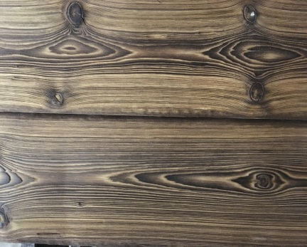opálení st. 2, a O2 + kartáč st.1 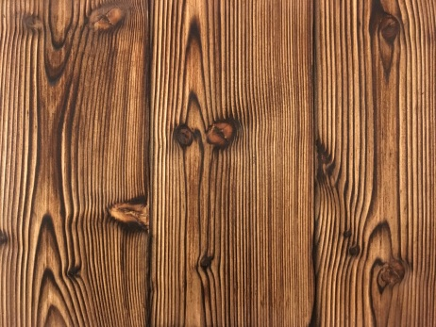
Zde vidíme vykreslení letokruhů, je to krása, co nám příroda nabízí jako pastvu na oči, duši a vůbec.

Stupeň 3. – charakteristika
V tomto případě opálení dřeva je již naprosto v černé barvě. Povrch je již černo-hnědý na celém povrchu, ale opálení není hluboké. Je znatelný reliéf letokruhů a povrch je více méně hladký. Tento stupeň je již možno použít na venkovní prostory, ale i zde je ještě vysoké % zákazníků, kteří preferují opracování s okartáčováním, kdy povrch získává totálně nádhernou kresbu. Je to v tónině černo-bílé barvy, tedy tzv. zebra, viz foto zahradního domku.
/pozn. v tomto stupni u smrku i modřínu vyvstává malý problém, dřevo na ploše se sice opaluje rovnoměrně, ale suky zůstávají, díky své hustotě, bílé! Nic, co bychom ale nedokázali vyřešit. Dopalujeme suky následně ručně. Bohužel je to na objednání a tím zase a zas jen za peníze.

Vzorek opálení st. 3
Smrk: zakázka Dub zakázka smrk
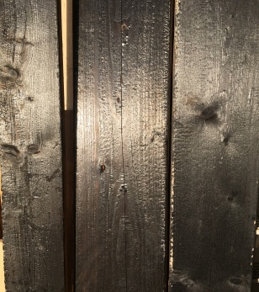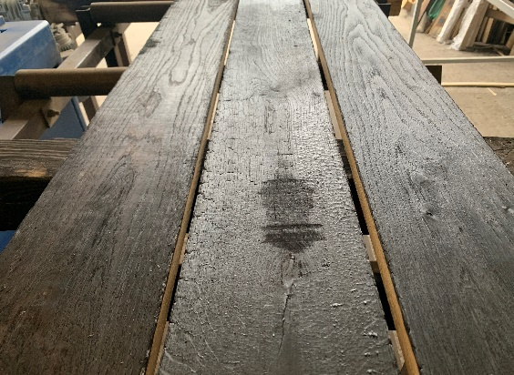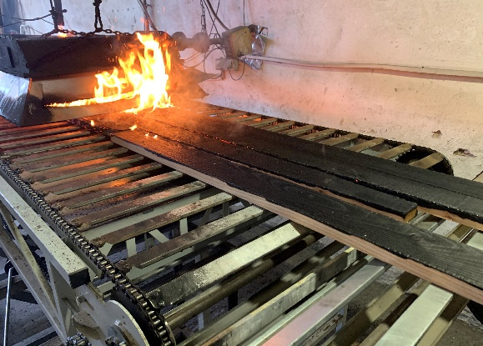
Stupeň 4. – charakteristika.
Tj. stupeň opalování, který jsem uvedl v úvodu a plném rozsahu, ten je nejvíce využívaný na fasády a obklady. Jde spíše už o spalování dřeva, než opálení. Povrch dřeva se spálí do hloubky min. 3mm i hlouběji. Právě tohle opálení vám dá onen výrobek „bezúdržbového“ charakteru se zajištěním dlouhodobé životnosti vč. funkčnosti vnitřního zdravého dřeva uzavřeného v této schránce. Zde je nutno počítat s přesným průřezem dřeva, u kterého chceme tu správnou pevnost i po opálení, neboť vrstva spáleniny nám dřevo oslabí. Tento stupeň lze též kartáčovat a podle použití výrobku jej následně upravit i nějakou nátěrovou hmotou. Pokud však nechcete, není nutno jej již dále opracovávat. Spálené šupiny, které už stejně se dřevem skoro nedrží, nám sfoukne první silnější vítr, a zůstavší vrstva která je již pevně spojena, nám dřevo chrání hodně dlouho. Může se stát, že nám déšť hodně smyje opálenou vrstvou, skoro až na světlé dřevo. To nám sice pouze zkazí barevnost celkového vzhledu, ale nemusíte mít obavu ohledně ochrany, platí co je napsáno úvodem, že dřevo prošlo karbonizací a tudíž je povrch „zapečen“ a pod povrchem ochraňuje dřevo po delší čas, než-li by tomu bylo, kdyby zůstalo dřevo v přírodním stavu…, zde pořád platí, že s dřevem prostě víc neuděláme. Viz zkušenosti z Japonska, kde jsou vidět stavby, které jsou plochy už i z větší části „světlejší až naprosto světlé“, přesto zabezpečují povrch dřeva, tím jeho ochranu, jako to dřevo co je hned vedle, byť je stále pohledově ještě černé. Proto důležité upozornění pro všechny náročné zákazníky:
I u nás platí, že ne vždycky je opálení či spálení po celé ploše stejné či jak jej chceme mít, platí od 1.st až po 4.st. Dřevo je opravdu přírodní materiál, který je ve své struktuře nevyzpytatelné a tak přidávám informaci ve které předem upozorňuji, že se může stát a stává se to, že dřevo na počátku prkna je opáleno na st.1 a na konci nám začne hořet až na st.3! Viz ilustrační foto č.1 níže, kde vedle sebe jedou dvě prkna a jedno hoří a druhé klidně ohni odolává! Foto č.2 je pro ty, co chtějí mít všechny prkna stejná, s tím, že to opravdu nejde a už nikdy to po nás ani nechtějte! My se snažíme udělat max., aby to bylo dle vaší předlohy, ale 100%ní stejnost vám nezaručíme.
1.foto 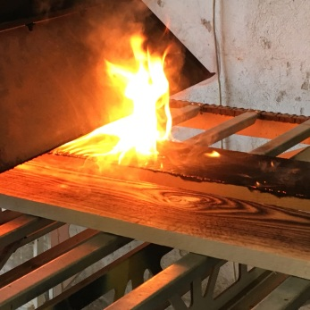 2. foto 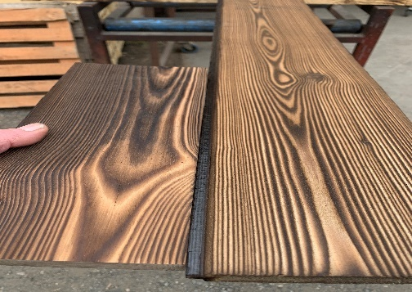

Nicméně dál ke st.4 předkládám fota vč. použitých dřevin k náhledu na vytvořenou strukturu povrchu:
Vzorek smrk: 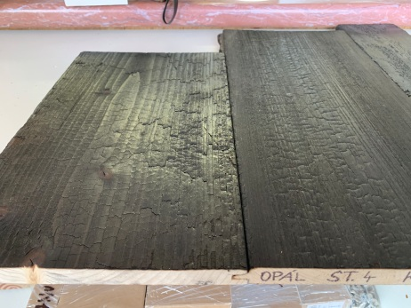opálení st.4 vzorek 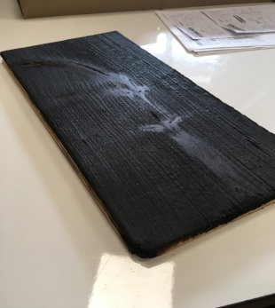 + kartáčování st.2 + alkydový černý nátěr.
Smrk Modřín Dub
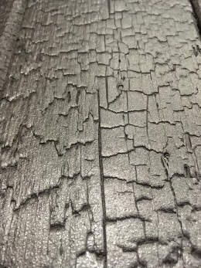opálení st.4, 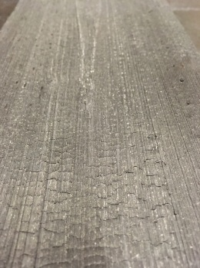 opálení st. 4 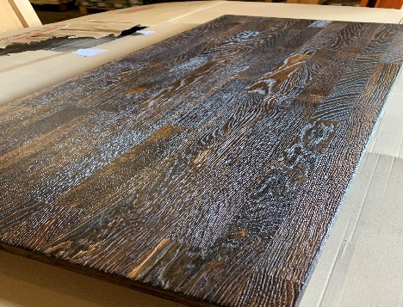 O4+K2+olej

Přidávám i stručný přehled možných faktorů, které ovlivňují fakt, že dřevo nás neposlechne, a udělá si samo, co chce, bez ohledu na to, že si za to co chceme, zaplatíme. Záleží ještě na: jak na hustotě letokruhů, tak i hustotě dřeva jako celku, jakož i na druhu dřeva. Neméně důležitá je opět vlhkost dřeva na povrchu, ale i vně, dále důležitá je i rovina řezu řezivem, zda je dřevo v řezu tangenciálním či v radiálním, popř. je možné, že půl prkna je v radiálu a půl prkna v tangentu a také je-li prkno středové či krajové. Pomíjím zde další druhořadé faktory: tvrdá hniloba, boulovitost, svalovitost, rakovina, zmodrání, bělové dřevo, pryskyřice a drobné další, které mohou, byť minimálně, také ovlivňují kvalitu opalování, viz foto z jedné zakázky a stejných prken, kde jsou vedle sebe 3prkna, ale charakteristika opalu je zcela odlišná:
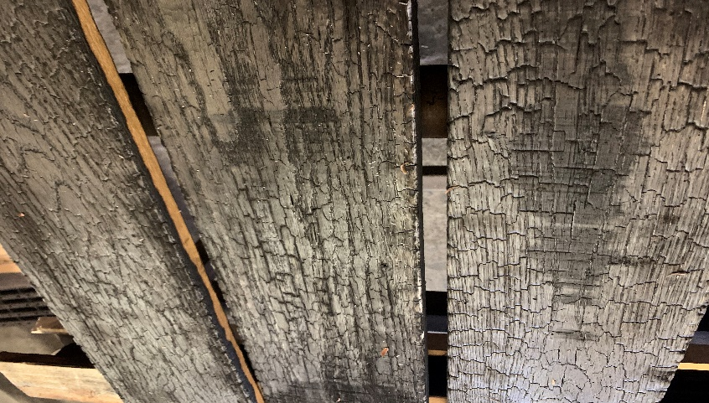
Faktem je, že též hodně záleží na sofistikované práci samotné obsluhy, která může hodně ovlivnit a včas rozpoznat kdy má zasáhnout zrychlením či zpomalením dopravníku, jakož i možností úpravy výšky zářičů na materiálem, a tím vším je dána možnost, jak udělat dřevo správně podle vaší libosti. Doufejme jen, že to nejsou dnes spíše profesionálové s mobily.
A jedna chlubivá zpráva, která nás staví do přední linie „opalovačů“ v ČR. Za loňský rok jsme dokázali opálit 22.000m2 ! Troufám si tvrdit, že jsme jediní, kteří umí opálit 2.000m2 za pouhý měsíc, tzn., že umíme takřka denně 100m2. Obrázek si můžete udělat sami.

Závěr: Jak s objednáním?

Před samotným závěrem vám předložím značení, které používáme při naší komunikaci s vámi. Jde o kombinaci zvolených stupňů s druhem prováděné práce, vč. eventuální záměny v pořadí provádění s ohledem na vaše požadavky. Tzn. chcete-li nejdříve opalovat následně kartáčovat, popř. naopak.
Verze: Opálení – O, Kartáčování – K a následné číslice za písmeny nám říkají, že nejdříve provádíme opálení a následně kartáčování, vč. označení v jakém stupni, budou dané práce provedeny. Máte základní možnosti: opálení O st. 1 až st. 4, u kartáčování K1 až K4. Pochopitelně platí, že při zajištění obou prací pro jednu zakázku budou zápisy sloučeny, viz zápis: O3 + K3 dle zadání při vyvzorování pro zákazníka. Právě v této verzi docílíme pěkného černo-bílého efektu tzv., „ zebry,“ viz oba obr. Ve verzi:
1) O4+K2-3 2) O4+K3+ přírodní transparentní olej.
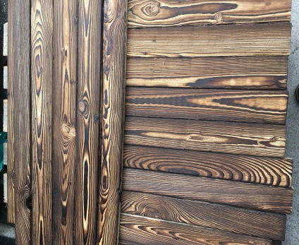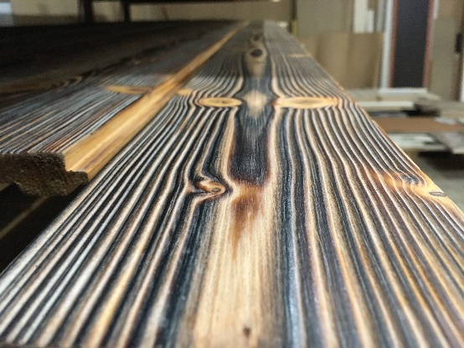

Verze: Kartáčování – K, Opálení – O je v obráceném pořadí., že nejdříve provádíme kartáčování a pak následuje opalování. I zde doplníme stupně opracování dle předlohy vzorku zákazníka. V této verzi docílíme zvláštního efektu, kde uvidíme zvrásněný povrch dřeva v čokoládovém zbarvení.
Obr.1 K1 +O2 Obr.2 K1 +O2
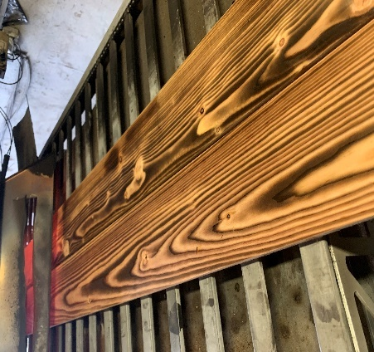
Pochopitelně, že můžeme provést tyto operace i zvlášť, tzn., samostatně pálení či jen kartáčování, záleží na vás.
Rozměry dílců:
Neméně důležitou informací je nakonec jak velké díly můžeme opálit? No, nejde jen o velikost, ale i o váhu jednotlivých dílů. Pak vězte, že strojově můžeme na dopravníkách opracovat díly o max. velikosti:
dl. 5,5m, šíře 40cm, a tl. 5cm, platí pro smrk, modřín. Pro dub, buk či jasan platí: dl. 4,5m, šíře 40cm a tl.4cm,
pro ruční opalování platí, že umíme i nadměrné díly jakož i dlouhé hranoly, záleží jen na možnosti naší manipulační techniky či uložení zboží v našich halách.

Kapitola II.
Kartáčování dřeva - charakteristika
Proč kartáčování?
Znáte ten hebký pocit, když hladíte něco hladkého? Je to příjemné na omak, že? Ale přesto nám větší radost udělá, když cítíme lehké zvrásnění povrchu. Víme totiž o čem to je, vnímáme prostor, materiál, cítíme jej a v hloubi mozku se nám odehrává něco co je lidskému tělu k vnímání fyzična bližší než ona hladkost. Hladkost je do jisté míry v dnešním světě umělá. Vytvořili jsme spoustu hladkých nám nic neříkajících povrchů, přesto je člověk od přírody stavěn právě k opaku. Pocit z toho, že víme o čem je náš vnitřní dojem, pak pocit z pohlazení zvrásněného dřeva je nenahraditelný. Hladkost je na vnímání okem, hrubost je na vnímání tělem. Naučili jsme se dřevo brousit, hoblovat, lakovat a přesto je nám bližší vztah, když cítíme, že dřevo zůstává dřevem. Je to historické spojení, my s přírodou, odedávna. Tenhle pocit je stejný, jako když vás umístí do místnosti, kde není slyšet hluk. Někde v USA mají zkušebnu na ticho. A jen jediný člověk zde vydržel 16min.! Ostatní nevydrželi ani 4 min. Všichni chtějí pryč, strašlivé tiché ticho je vyděsilo. Všichni chtěli zpět za hlukem, ačkoli je-li ho moc, škodí zdraví, zvláštní, že? Ale ono to tak pro člověka je fyziologicky dáno, některá spojení s přírodou, jsou od pradávna tělu prostě přivlastněna. Patříme k sobě. Proto kartáčujeme, ať jsme blíž přirozenosti.
Technicky tu jde o zvrásnění povrchu dřeva drátěnými či abrasivními kartáči, které svým rotačním pohybem odebírají určitou vrstvu dřeva, aby z hladkého učinili opět zvrásněný povrch. A u dřeva to jde fantasticky, vrátili jsme se k pocitu klidu při omaku povrchu, a co je navíc od dřeva krásné, je to, že nám udělá i pastvu pro oči. Zvýraznění struktury mezi jarními a letními letokruhy je stav, který zde získáme. Dřevo je prostě úžasný přírodní dar, kterého bychom si měli velmi moc vážit. Važte si jej, protože dřevo vždy, když nám něco dává, dává dvakrát. Dnes nábytek, schody, obklady, prostě užitnost, zítra ochranu domu, pozítří teplo, co můžeme chtít víc …

- Stupně kartáčování

Základní škálu kartáčování jsme rozdělili do čtyř stupňů. Ono, jak jsme zjistili víc už technicky ani nejde.
Stupeň 1 – jde o zvrásnění povrchu dřeva velmi jemným kartáčováním, kdy vznikne mělký reliéf do hloubky 1mm. Tento stupeň je již na omak velice přijemný. Říkáme mu: „jemné drásání.“
/ pozn. jen připomínám, že měření je velice jednoduché, přiložením např. pravítka na „tečnu“ plochy uvidíme prosvítající světlo a tyto mezery by měly mít onu hloubku 1mm. Použité abrazivní kartáče o zrnitosti 80“./
st.1 velmi jemné drásání
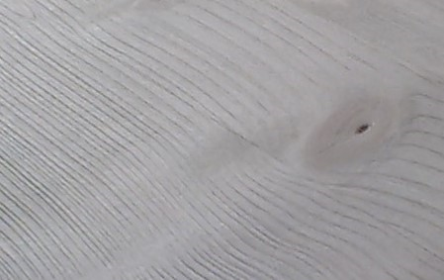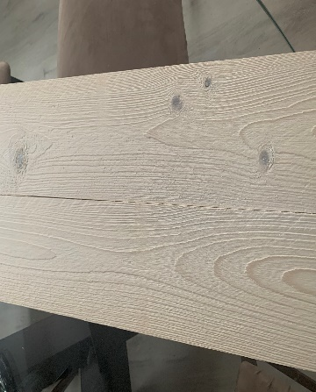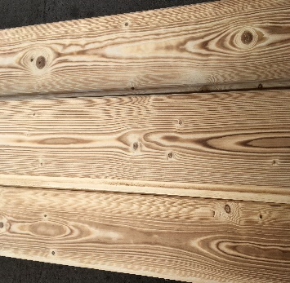
Stupeň 2 - jde o zvrásnění povrchu dřeva kartáčováním, kdy vznikne reliéf do hloubky 2mm. Omak tohoto reliéfu je velice jasný, a nám dojde, že jde o patrné zvrásnění letokruhů. Tomuto kartáčování říkáme: „ střední drásání.“ Použité abrazivní kartáče jsou o zrnitosti 60“. st.2 jemné drásání
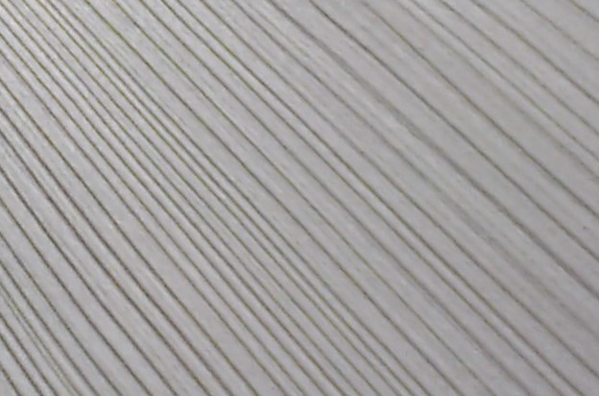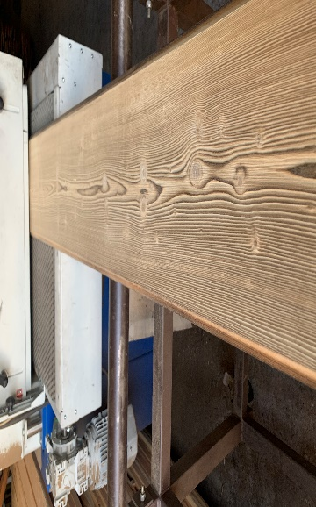

Stupeň 3 – jde o hrubé zvrásnění povrchu dřeva, kdy reliéf dosahuje hloubky až 3mm! Opětovným přiložením pravítka vidíme, jaké jsou to již „kopce“, které dávají dřevu již naprosto jiný rozměr. Omakem vzniká silný dojem o mohutnosti a síle dřeva, a člověk ihned cítí, že jde již o tu dimenzi, která je mu přirozenější než ony hladké povrchy. Používáme zde již i ocelové kartáče, hlavně při kartáčování tvrdých dřevin. Některé protahujeme kartáčovačkou několikrát, abychom docílili tohoto zvrásnění. Říkáme mu: „hrubé drásání.“ Použité kartáče o zrnitosti 40“ – 60“.
st.3 hrubé drásání
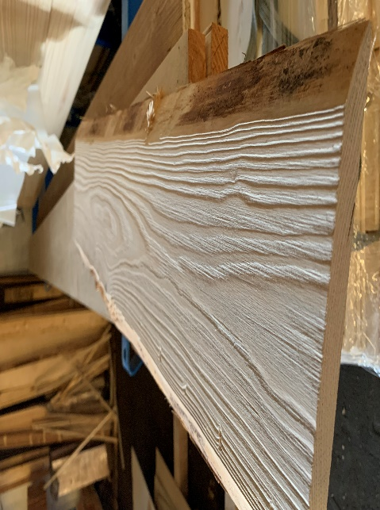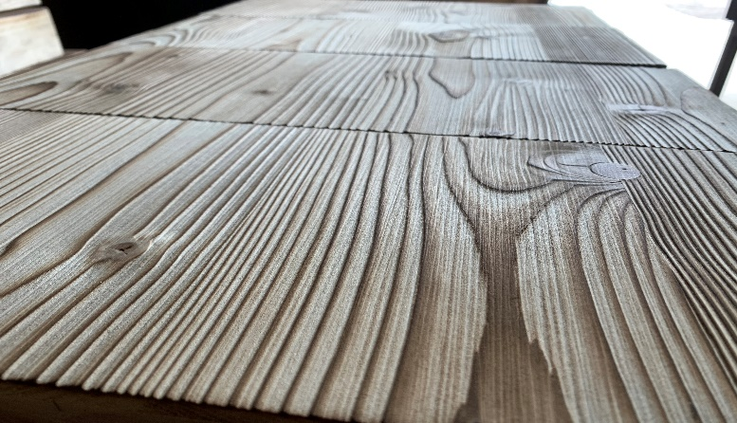

Stupeň 4 – jde o nejhrubší zvrásnění dřeva, kterého můžeme u nás docílit. Jde o reliéf hloubky až 4mm! Zde musím zkonstatovat, že hloubka 4mm je u nás maximální, protože kartáče již níž nemá cenu dávat, protože jsou v plošné rovině a dřevo se tak okartáčovává stále z povrchu a vzniklý reliéf se tím pak vůbec nemění. Jen bychom dřevo ztenčovali, nic víc. Říkáme mu: „extra hrubé drásání.“ Zde se používají kartáče o zrnitosti 40“, popř. již ocelové.

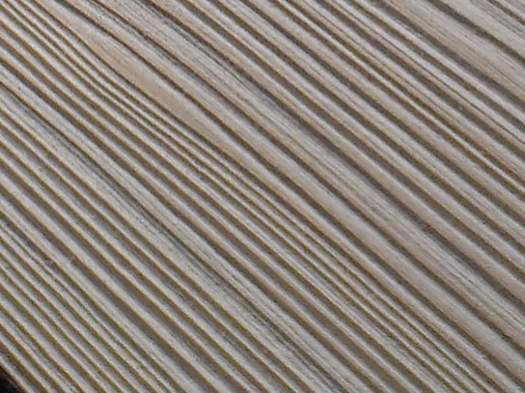 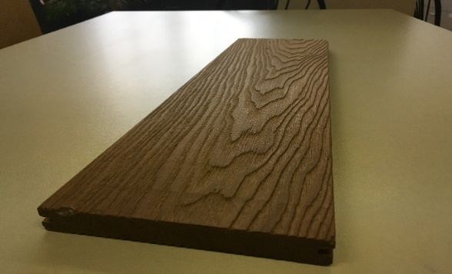 st.4 extra hrubé drásání
Dodatek 1: Popsané stupně kartáčování vč. udaných hodnot se týkají měkkých a polotvrdých dřevin. U tvrdých dřevin je zpracování podobné, jen s ocelovými kartáči, které dokáží narušit povrch, aby se zvrásnil či zdrsnil a následně je nutno opětovným kartáčováním opět, ale s abrasivními kartáči, přejet a povrch začistit. Ceny u těchto dřevin jsou tudíž pro náročnost navýšeny o 25%. /pozn. Stupeň 4 je u těchto dřevin v podstatě v min.verzi, jde spíše o st. 3-4! /

Dodatek 2: I přesto, že zde píši o zvrásnění povrchu dřeva, musíme zkonstatovat, že přesto k tomu potřebujeme dřevo tzv. zkalibrované. Tzn. že musí být zhoblované, případně i řezané na stejnou tloušťku abychom zaručili správnost dané hrubosti. Kartáčujeme pochopitelně i rozdílné tloušťky a klidně i po mm, jen pak musíme seřizovat neustále stroj, což je časově náročné a tím vás to stojí víc financí.

Dodatek 3: Závěrem bych i zde rád opětovně podotknul, že i zde musí být dřevo patřičně suché jinak kartáčování nemá žádný smysl. Chcete-li odrásat svůj materiál a je-li mokrý, pak po povrchu kartáče kloužou a nedrásají, pokud se ale dostanou k vytržení vlákna, pak vznikne spíše chlupatý povrch, protože vlákna nejdou lehce odstranit, jde spíše o vyrvávání vláken, které drží se spodními vrstvami a povrch je spíš chlupatý. A tj. co určitě nechcete, není-liž pravda?
Rozměry dílců:
Opětovný dotaz k nám, jak velké díly můžeme pro vás zkartáčovat? No, i zde nejde jen o velikost dílce, ale hlavně i o váhu jednotlivých dílů. Strojově můžeme na našem stroji opracovat díly o max. velikosti:
dl. 5,5m, šíře 110cm, a tl. do 20cm°, platí pro smrk, modřín. Pro tvrdé dřevo platí, „tytéž“ rozměry, jen s ohledem na jejich hmotnost je to poněkud manipulačně již dosti náročné. Pokud to ale zvládneme, řekneme ano, když to bude už mimo, řekneme ne!
° S tloušťkou právě souvisí veškerá manipulace při strojním kartáčování. Stroj můžeme snížit na výšku 210mm! Což je dobré pro hranoly, fošny, které můžeme takto bez problému i na výšku 200mm okartáčovat. Předpokládá se však, že šíře bude max. do 40cm. Při dalším rozšiřování až k oné možné šíři 110cm, je už váha dílu mimo naše manipulační možnosti a tak můžeme práce provádět jen ručním el. strojem. Umíme i takové kusy, viz foto, ale musíte být bohatí!
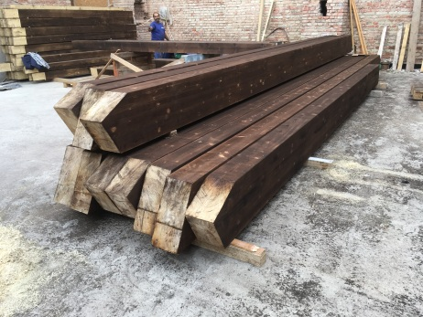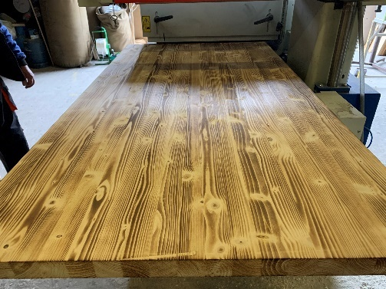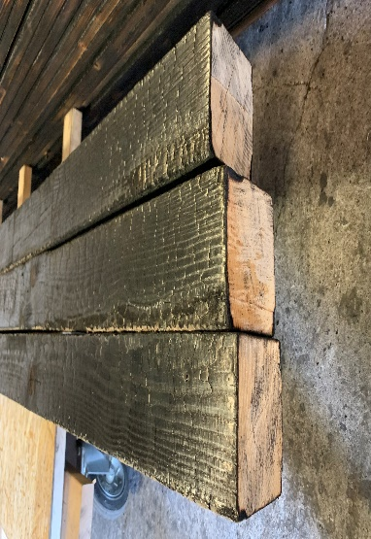

- Katrování dřeva

S výrazovým pojmem „katrované dřevo“ je spojena výroba pilařského sortimentu, kdy se řezalo na listových pilách, neboli katrech! Šlo o listové pily zasazené a nakonec zaklíněné do ocelového rámu a takto se rozřezávaly kmeny na prkna, fošny popř. hranoly. K tomu byly nutné tzv. hrubé rozvody pil, tj. vyhnutí zubů do stran, pro snadné rozříznutí kmenů, aby se tyto nezastavily v průběhu řezání. No, a ony rozvody zubů nám pak dělaly ony příčné rýhy na plochách. A právě pro vady, které kmeny schovávaly, se nemělo se stát, že by se pila zastavila, byť přesto se to občas stalo! Kdo zažil, nerad vzpomíná, neboť tu jde o život, když kolem vás lítají kousky železa. Nicméně právě tyto hrubé řezy, čili rýhy, daly za vznik tomuto výrazu: „ Katrované dřevo!“ Bohužel, ale právě dalším opracováváním truhláři toto „zničili“ tím, že jej odstraňovali následným ohoblováním. Ale jak jde čas, zjistilo se, že přece jen trocha okatrovaného dřeva neškodí estetice, a tak i my jsme zahájili katrování dřeva. Jde o jistý prvek estetičnosti, který našel v mnohých našich domech své místo. Stačí se zaměřit kam s ním, a výsledek je opět krásný. Tak pokud se vám katrování zalíbí a budete-li ho chtít mít, stačí nám říct a můžete jej mít i vy, viz fota:
Katrování s opalem: 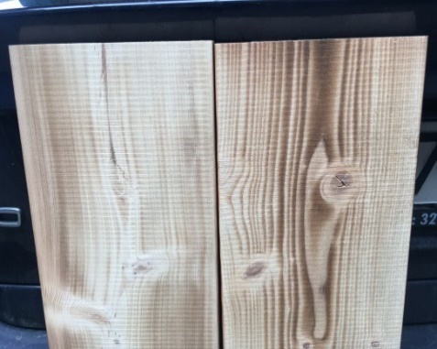 bez opalu: 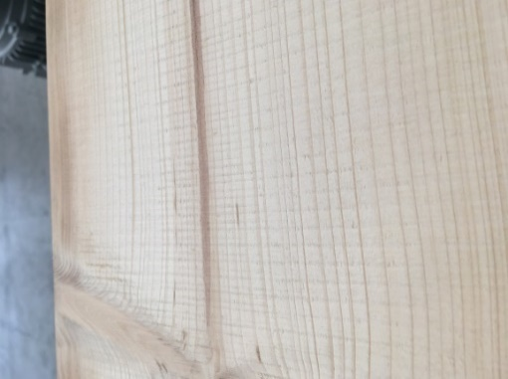
Procházku katrováním ukončíme sdělením, že jde o jednorázový úkon, který nemá žádné stupně. Hloubku rýhy určuje brusný pás použitý ve stroji. Jedinou změnou je, že můžeme zajistit jinou mezeru mezi jednotlivými rýhami. Lze mít hustější vzorování rýh nebo tzv. řidší rýhování. Tuto možnost ovlivňujeme jen dopravní rychlostí materiálu. Takže čím pomaleji jedeme, tím hustější rýhy v ploše v jednom bm a naopak, když pojedeme rychleji, tím pak víc jsou od sebe rýhy vzdáleny. A to vám musí stačit. Nejmenší vzdálenost rýh od sebe je od 3mm až po 12mm, kdy je naše rychlost na maximu. Víc prostě neuděláme, víc neumíme. I když tu byl tu vnímavý zákazník a představte, že si chtěl nechat udělat jemné i hrubé rýhování naráz! Říkám to neumíme, ale on se nedal odbýt a pak překvapil tak, že jsme mu to nakonec udělali. Museli jsme! A jak to dokázal? No, tím, že si sám dovezl brusný pás složený ze dvou hrubostí! Prostě filuta, který dokázal, že nikdo není nikdy dost chytrý, a lze pořád co vylepšovat, hlavně, když prostě něco chceš dokázat, můžeš, pokud chceš! Dovětek: No, a když spojíme kartáčování, katrování, opalování a dokončíme-li to řádným zbarvením různými oleji za účelem zkrášlení, vyjdou nám překrásné variace, viz fotogalerie d 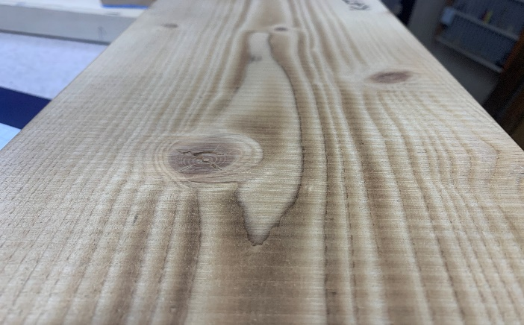 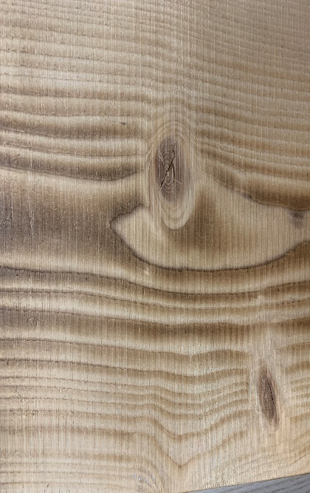

Závěr o našem kartáčování

Na závěr doplňuji, že kombinacemi opálení i kartáčování v určitých stupních nám dává jedinečný stav hodnot těchto opracování, které nabízíme a dnes je umíme pro vás udělat. Víc po nás nechtějte, nedovoluje nám to buď samotné dřevo popř. strojní technologie. Co navíc můžeme, dokáže už pak jen obsluha. Jak je zručná, jak to umí, jak se tomu věnuje, jaké má zkušenosti a pokud to skloubí s láskou a chtěním dokázat udělat to pro vás krásné, pak věřte, že výsledek je naprosto úžasný! Viz ukázky dále.
Naší první možností, kterou nabízíme je nejčastější, nejkrásnější a nejpoužívanější, jde o:
- variantu O – K – tedy technologicky zapsanou ke srozumění do výroby v postupu kroků 1) opálení a následuje krok 2) kartáčování. Tato varianta nabízí, co oku lahodí je, že po opálení vykartáčujeme z měkkého dřeva spáleninu, dostaneme se tak opět k bělovému dřevu a krásné textury jsou na světě.
Verze O + K opálení na st.4 a kartáčování na st.3 – surové řezivo na plot …
Opět varianta O+K, ale i s nátěrem, 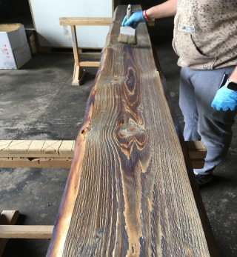 ale v kombinaci O3+K2 + nátěr ecoprotektor

Druhou možností, která sice není žádaná jako první, ale i ona má své kouzlo, pak nabízíme:
- variantu K – O – čili v obráceném gardu, neboli v převráceném sledu, kdy dojde v nejdříve ke kartáčování a pak k opálení. Výsledkem je též překrásné zabarvení, jen není v černobílém provedení, ale v nádherně čokoládově zabarveném odstínu.

Verze K + O 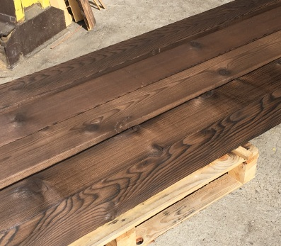 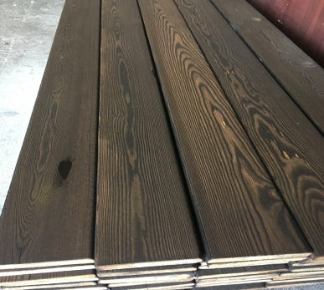 Obě verze v provedení: K4+O2
Plusem této verze je, že nezničíme již onu ochranu opálení po celé ploše. U O+K, dojde k narušení této ochrany tím, že znovu otevřeme dřevo a na vykartáčovaných opálených místech může dojít k novému jímání vzdušné vlhkosti. Tomu zabráníme jen vhodnými NH, což z 90% činíme.
Prostě kombinací daných postupů vč. hodnot opracování si můžete sami vybrat jakou variantu si zvolíte na výrobky do svých domovů.
Kapitola III.
Izolace, stínění
Naprostým závěrem mi dovolte několik pár slov k tomuto novodobému konzervování našich domů dřevem. Před časem jsem napsal Almanach o zateplování domů a budov, kde významnou roli, k tepelné ochraně, hraje právě dřevo, které je budoucí tepelnou izolací 21.století. Jde o tepelně zpracované dřevo na jiné technologické bázi, tato dřevo rozmělňuje a následně opět slepí, tak velmi stručně vzniká dřevovlákno, ze kterého se dnes zhotovují izolační desky, kterými se domy dají obkládat. Avšak naše opálené dřevo, by mělo mít takřka stejné vlastnosti jako tyto izolace, zde záleží ještě na hustotě a tloušťce obložení, které si na dům dáme, také zda fasáda bude větratelná či nikoli, tedy je-li dům difuzně otevřený nebo uzavřený apod. Navíc nepotřebujeme „skoro“ žádné parovzdorné folie, lze ho dát na fasádu rovnou na latě, či kontralatě, ale i na stávající obklady. Také montáž je jednodušší a míň náročná.
Dnes už víme, že dřevo nám zastavuje tepelné záření, které nám čím dál víc znepříjemňuje život a ohřívá nám v létě kamenné či panelové domy na max. Přitom stačí obklad jen na jižní stranu jako stínění, a získáte již tepelnou ochranu max. hodnoty. Viz foto:
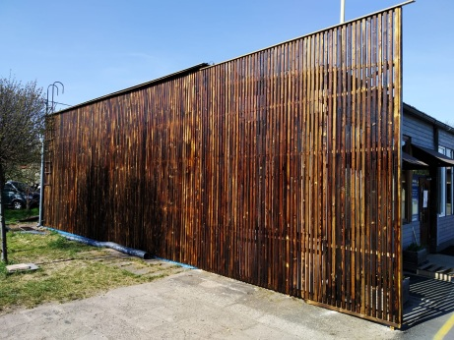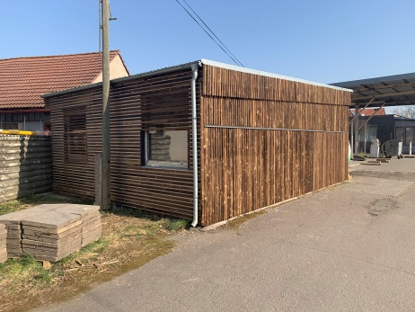

Pokud se dá hovořit o budoucnosti nových fasád našich domů pak jednoznačně vyhrává spálené dřevo*. Obrovskou výhodou je, že se dá klidně kus od kusu vyměnit, kdy je to vhodné a potřebné.
Dnes se vůbec nemusíme stydět, že kopírujeme své předky, vždyť oni moc dobře věděli, na rozdíl od nás, co bylo, je pořád a bude pro naše stavby tou nejlepší ochranou. Jako vždy sama příroda nám dává ze svých možných řešení, stačí říct „stín,“ a měli bychom mít všichni jasno hned. A že to platí jak v zimě, kdy nás slunce už ráno rozehřívá a ledy, námrazy i jinovatky tají, když tam není stín, a pak i v létě, kdy hledáme stín sami, aby nás slunce doslova žárem neupeklo. No a stačí něco málo ochrany na dům, tzn. dát jej do stínu, aby se nám beton nerozpálil tak, že nám v noci tahle rozžhavená pec nedá spát, to pak zjistíme, co jsme měli udělat už dávno. Prostě trochu víc stínu.
Ochraňujme svá obydlí dřív, než bude zle, vždyť přitom stačí tak málo. Ano, zdánlivě je to drahé, tak co dělat? No dnes nic moc. Dnes platí, kdo na to má, nechá si to udělat, kde ne, má pořád svůj vysoko-energetický dům. Dnes se hlídá tzv., energetická náročnost budov, kdy izolace hrají důležitou roli pro zabezpečení úspory tepla našich domů. Máme pasivní domy s vynikající tepelnou ochranou až po totálně nejhorší, kdy je dům bez izolací a stínění. Jenže pasivní dům stojí nemálo peněz. Smutný je fakt, že stát na zabezpečení domů řádnou izolací nedává žádnou dotaci…. A mé přání? Kdyby stát raději přispíval dotacemi na obklady domů a jejich střech, než na elektrická auta, klimatizace, foto-panely, nemusela by být energetická náročnost domů tak vysoká a spotřeba el.energie by spíše klesala a úspory by byly 100% hmatatelnější, než vyrábět klimatizace, které nám spíše i v létě přitápí. Nu, když nefunguje zdravý selský rozum…. Bohužel stát asi nezajímá snižování spotřeby el. energie, hlavně kupujte el. spotřebiče, na které obdržíte dotace, tak můžeme jít veselá dál do vyšší spotřeby…, jenže nic netrvá věčně, i ta výroba el. Energie něco stojí a vyrábět ji čím dál víc není také vhodnou cestou pro lidstvo, což jednou určitě pochopíme, není-liž pravda, že?
Dalším faktorem, proč ano, je ochrana našeho zdraví. Všichni víme, že vnitřní přehřívání, úpal, našim tělům velice škodí, neméně pak když nás opaluje přímé slunce, a kdy tak hrozí úžeh. A to pak teprve stojí peníze, ba co hůř, poničené zdraví s trvalými následky versus peníze za dřevěnou fasádu nejsou pak nic, co jsme mohli a spíše měli pro ochranu svého zdraví udělat. Tahle nebezpečí zažehnáme vhodným úkrytem, počínaje parapletem nad hlavou, konče opláštěním domů.
Smutné je, že dřevo se každých 80let zadarmo vrací, protože dorůstá, takže se obměňuje, zatímco ostatní nerosty, kámen, ale hlavně písek, jsou a budou vyčerpávány. Takže co potom? Kdypak dostaneme zase rozum, myslím zdravý selský …., kdopak to dnes ví?
* pozn. Nejlepší z izolací je sice chemicky vyráběná PUR hmota, ale hned za je dřevovlákno, popř. dřevo-izolace, následuje lněné vlákno, poté minerální vaty a konec patří dnes hojně používanému polystyrenu.
Níže najdete pár ukázek obložených domů k zakrytí fasády vhodným dřevem a pokud i ošetření si uděláte na vysoké úrovni, pak vězte, že si zklimatizujete dům nejen k jeho samotné tepelné ochraně, ale hlavně i k obrovským úsporám el. energie. A o tom je dřevo-izolace.
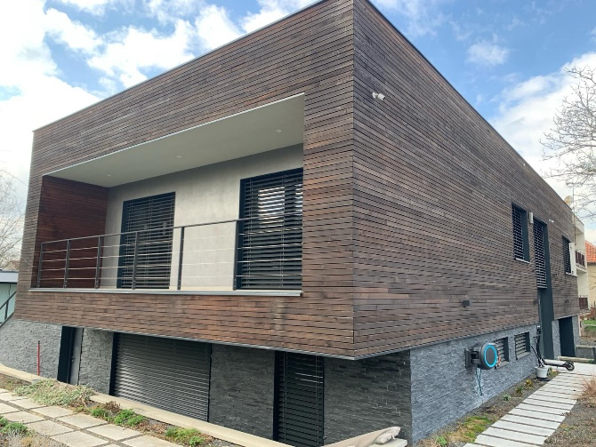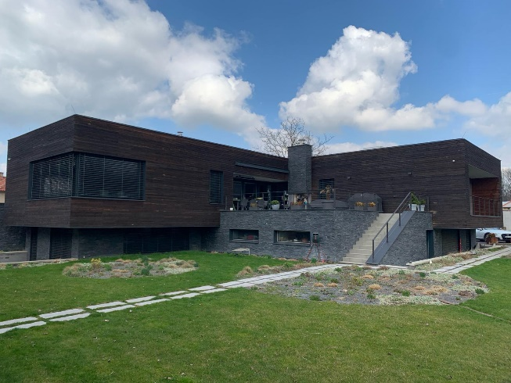
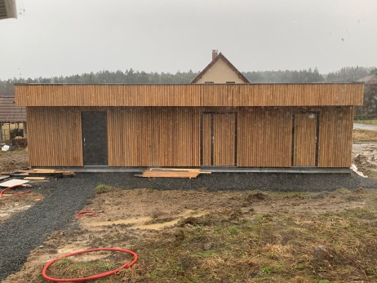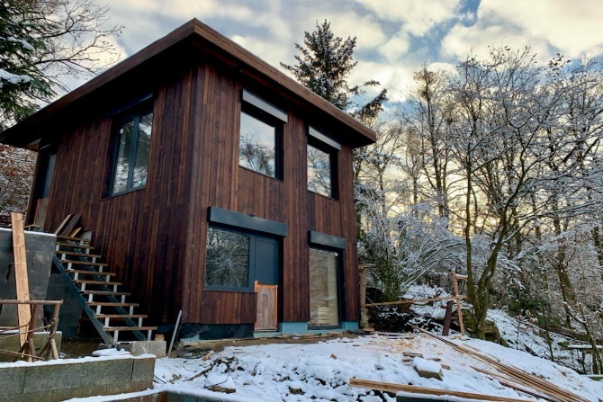
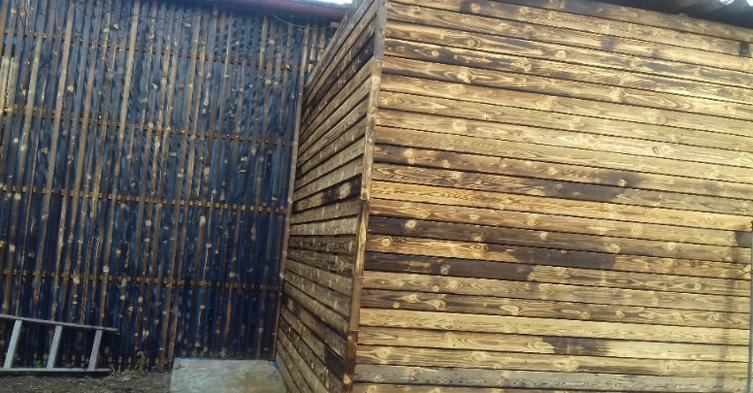
S ohledem na budoucí vývoj neizolování jsme se rozhodli, že půjdeme mezi prvními, kteří nejen, že začnou tento negativní stav zviditelňovat větší reklamou, ale půjdeme rovnou k jeho náprávě. Naše možnosti jsou prostě dané a předurčené k zahájení výroby stínění v takové míře, abych sobě i vám pomohli, dřív než bude pozdě. Nebudeme čekat na dotace, ale budeme chtít za naše výrobky bohužel, prozatím, zaplatit. Takže, kdo bude chtít stínění, musí se podřídit, ostatní musí počkat. Je mi líto, ale zákony ekonomiky jsou neúprosné i pro nás, kteří se musí také zachránit, a vydělat si na své živobytí ….. A proč to takto píši? Důvod je prostý, cena tohoto „výrobku“ není právě malá. Jde totiž o malosériové zakázky, v podstatě ušité s vámi na vaši míru. Výroba je vlastně doslova ruční a tím je ovlivněna ona konečná cena, protože dnes je nejdražší lidská práce. Lišty, oleje, popř. opálení vč. nátěrů, není také v ceně výrobku zanedbatelné, ale práce člověka je bohužel nejvyšší položkou. A protože tuto ruční práci nemůžeme dnes ještě nahradit roboty, je konečná cena za naše produkty vysoká.
Překládám vám tak naši nabídku na stínění zdí, domů v rozsahu výrobků, které si budete moci již sami umístit na svá obydlí jak budete chtít. Dokonce vám nabídneme možnost si vybrat z kolekce barev, které si sami zvolíte a tak vám ovlívníme i barevné zázemí vašich domovů, dle vaší libosti. Pokud nebudete chtít díly smontované, ale pouze dodávku lišt, bude cena pochopitelně nižší, než za díly již smontované, viz platné ceníky.
Rozměry obkladů: 2500x625x20mm, ilustrační fota viz níže 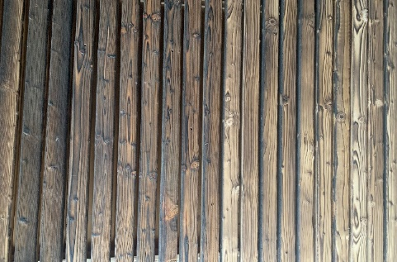 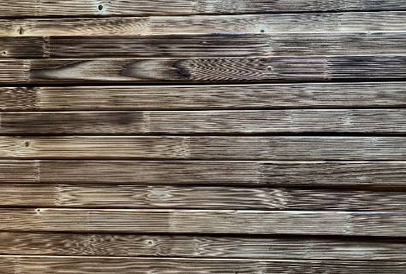
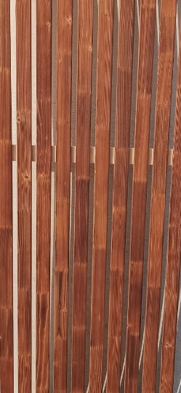
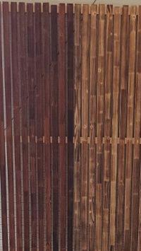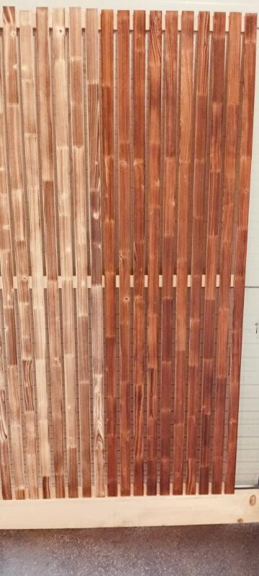

Nechci teď předjímat, ani vypočítávat, kolik ušetříte v penězích, když si pořídíte stínění, popř. jak obrovské výhody nabízí či skýtá. To vše je jen o zdravém myšlení lidí k životu, který nás obklopuje čím dál svázaněji technickými vymoženosti, které ale se sebou nesou dnes jediný a poměrně zásadní negativní vliv na působení z okolního světa. Jde o výrobu el. Energie, která nás bude stát nejen, čím dál víc peněz, ale pokud nezačneme rychle myslet zdravě a někde začneme šetřit, bude nás to stát úplně vše co je spojeno se žitím na této planetě. Nepřemlouvám, nenabízím, jen nabádám, dnes i vy můžete již pomalu ovlivňovat stav věcí, kterým se dnes říká ekologie nebo zdraví člověka. A toto začíná pro nás tím nejjednodušším co proto můžeme udělat: vzít si paraple nad hlavu, pokud začne svítit slunce nebo si zaizolovat svůj hrad… obě verze jsou poplatné okamžitému řešení vaší ochrany. Nečekejte až bude opravdu pozdě a kdy vás to bude stát mnohem, mnohem víc, než ….. Izolujte si své domy, zahradní altány, pergoly, balkóny, zahradní sezení, zařiďte stín svým zahradám, zahrádkám, jezírkům, trávníkům… dáte život nejen přírodě, trávníkům, ale především sobě! Sobě zlepšíte i vzduch, který ve stínu nese vyšší obsah vlhkosti, než nad rozpálenou zemí….
Dejte si novou šanci, a zlepšete své okolí pro váš lepší život.

FOTOGALERIE
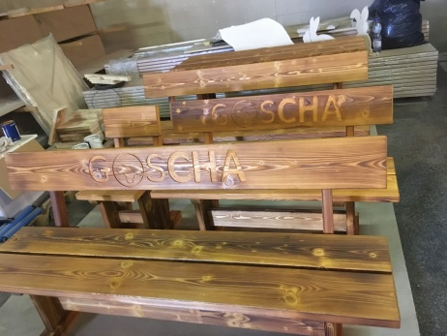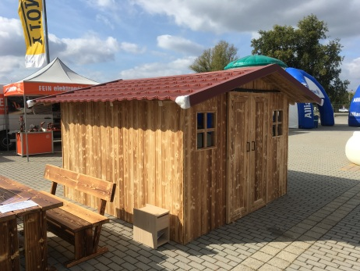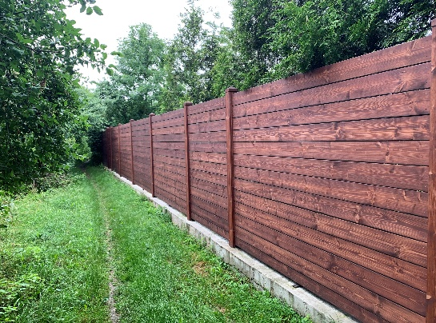

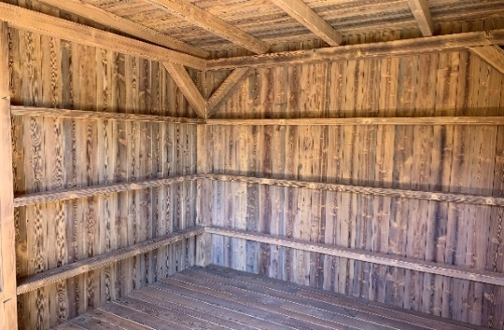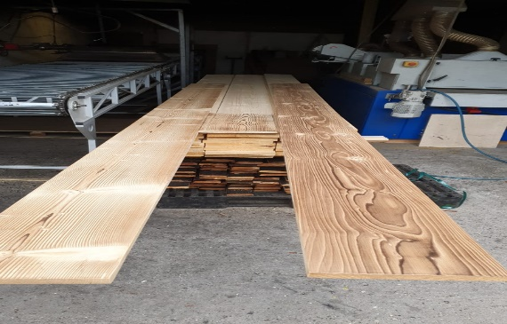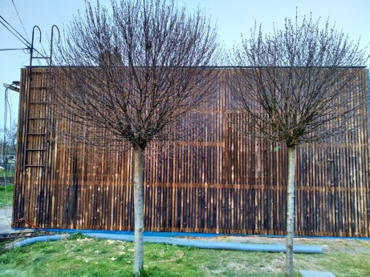
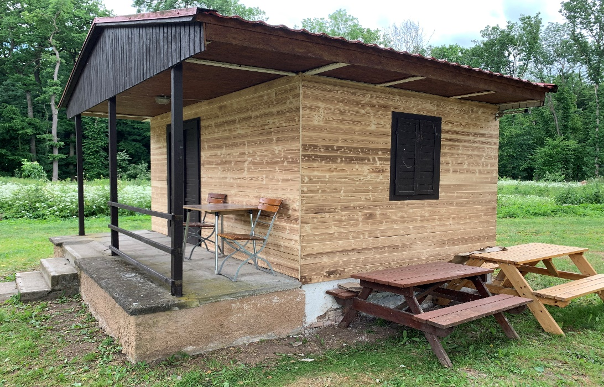

Příklady z výstav, a s barevnými nátěry…
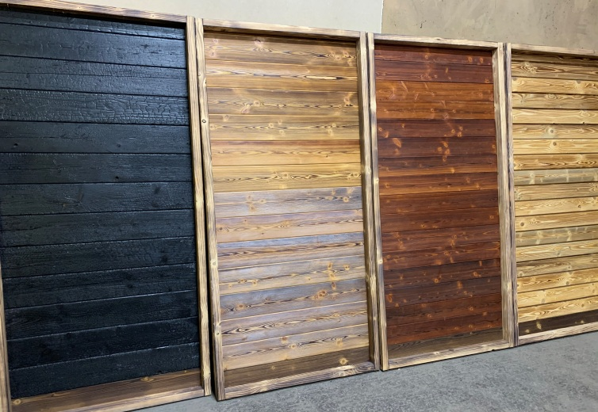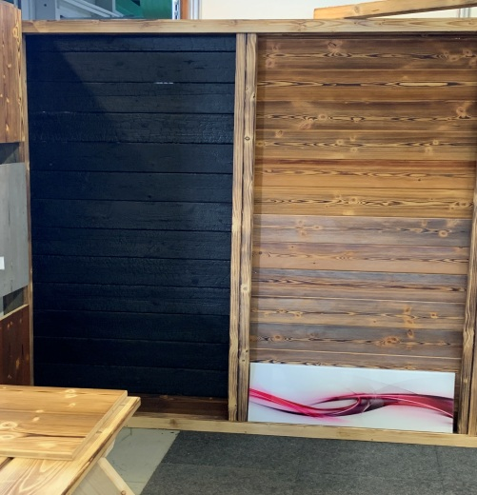
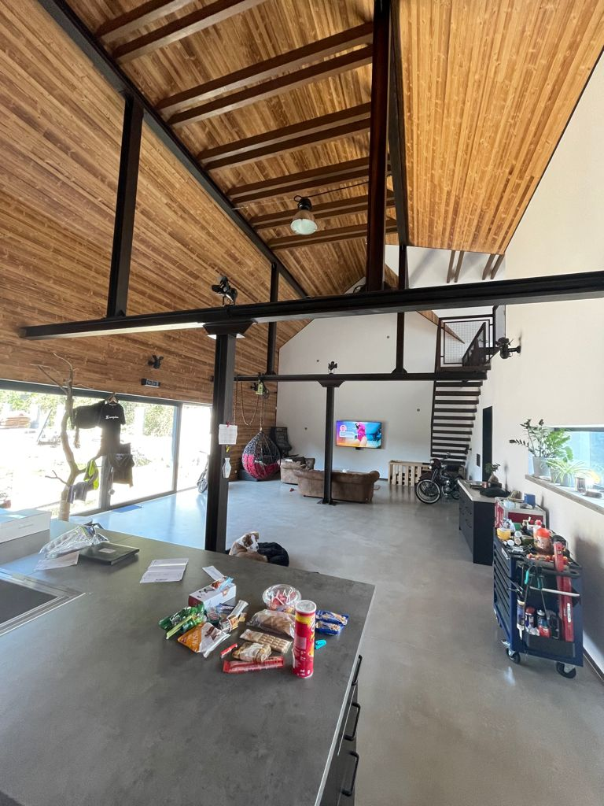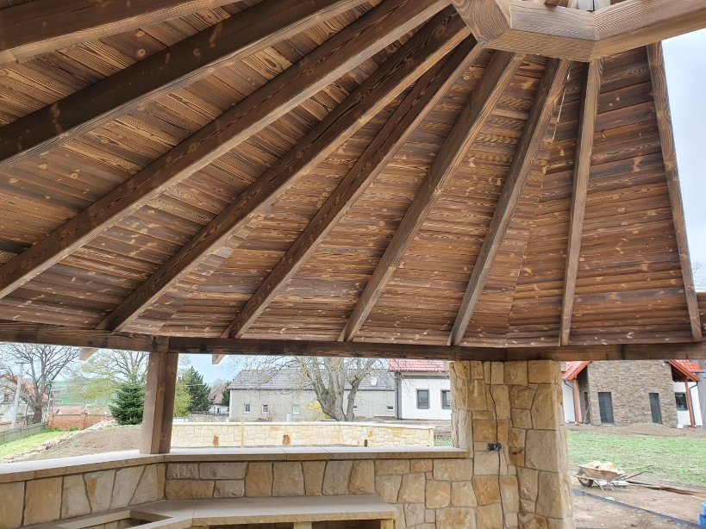
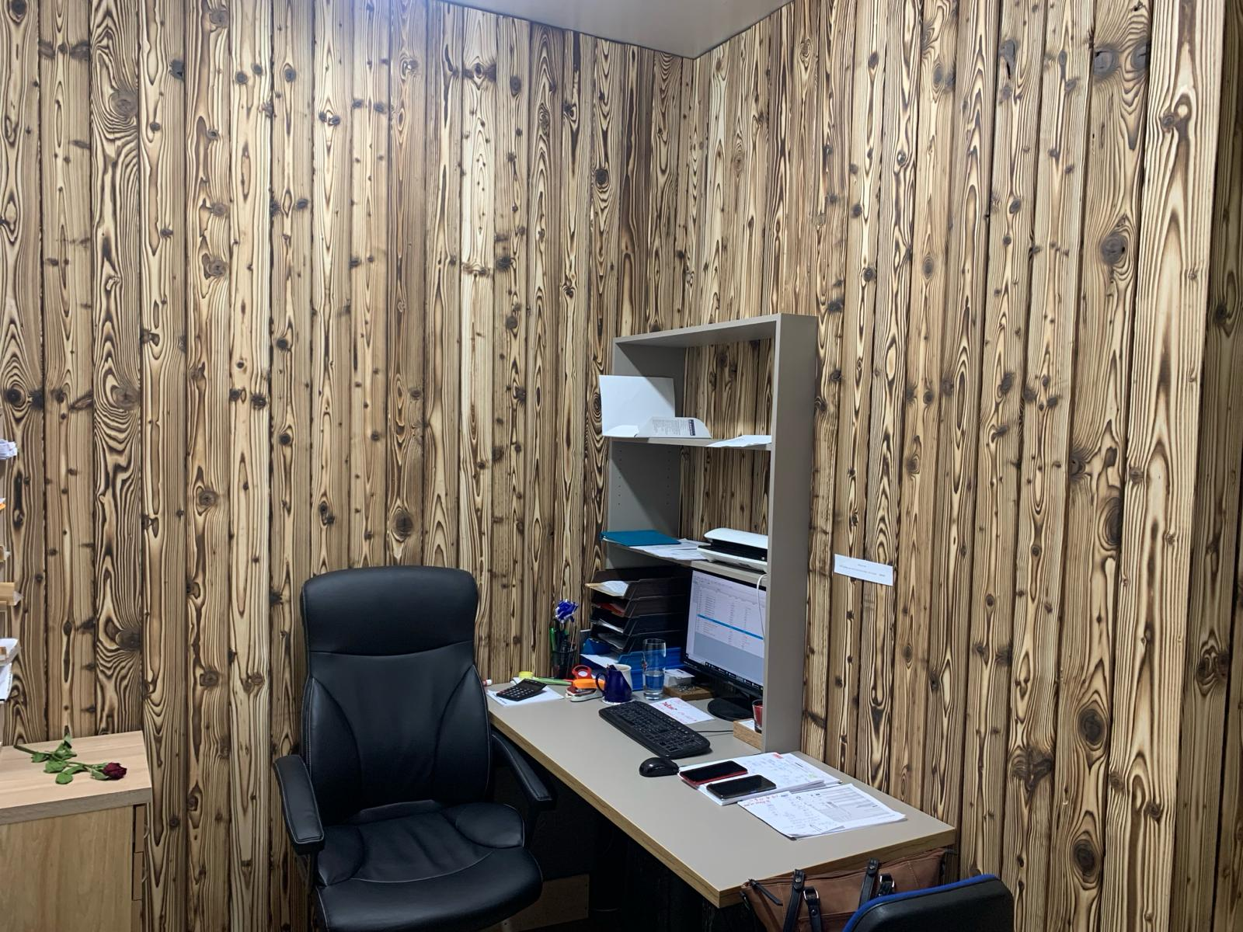

Nakonec jednu lahodící oku podlahu v provedení K2 s nátěrem tvrdého voskového oleje v bílé přírodní barvě: 